MENU DU 20/03/2023 AU 24/03/2023

LUNDI
HORS D’ŒUVRES AU CHOIX | PLATS | DESSERT | FRUITS
Buffet de crudités | Pâtes à la Bolognaise BIO  Légumes grillés | Yaourt BIO  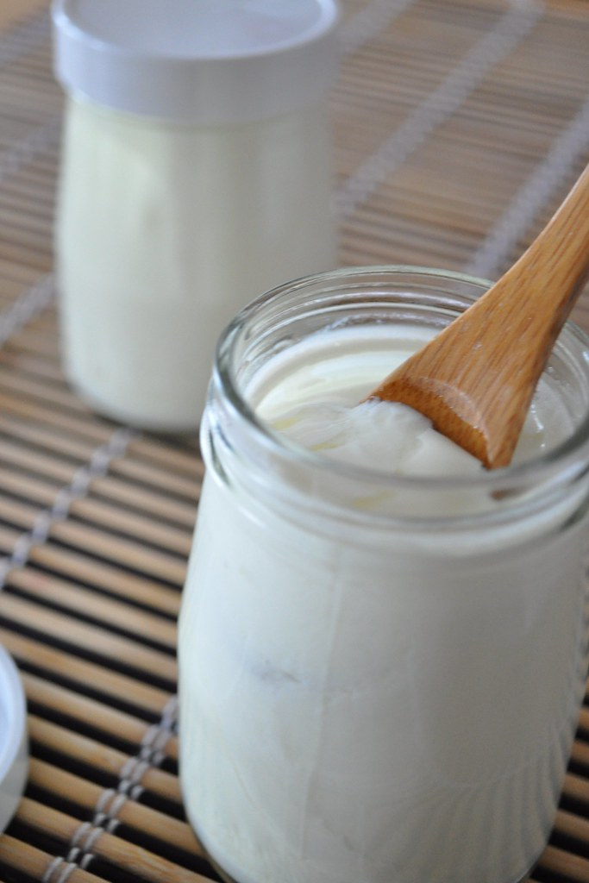  Cette photo par Auteur inconnu est soumise à la licence CC BY | Compote HVE
MARDI
HORS D’ŒUVRES AU CHOIX | PLATS | DESSERT | FRUITS
Pizza maison  ou  Buffet de crudités | Poulet BIO sauce forestière  Ou  Escalope végétale  Pommes de terre sautées  Flan de légumes | Fromage à la coupe AOP  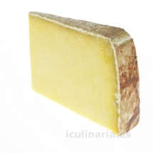 | Fruit BIO
JEUDI
HORS D’ŒUVRES AU CHOIX |  | PLATS |  | DESSERT |  | FRUITS
 | Buffet de crudités |  | Poisson pané MSC  Ou  Poisson frais  Haricots verts au beurre BIO |  | Fromage blanc BIO |  | Fruit BIO
VENDREDI
HORS D’ŒUVRES AU CHOIX | PLATS | DESSERT | FRUITS
Salade thon maïs de la Réunion  ou  Samoussa  ou  Buffet de crudités | Rougail saucisse IGP Sud ouest  ou  Rougail végétal  Riz  Légumes de saison | Roulé crème créole | Ananas frais
Marion PACAUD, Philippe PRAT,
Gestionnaire Principal

